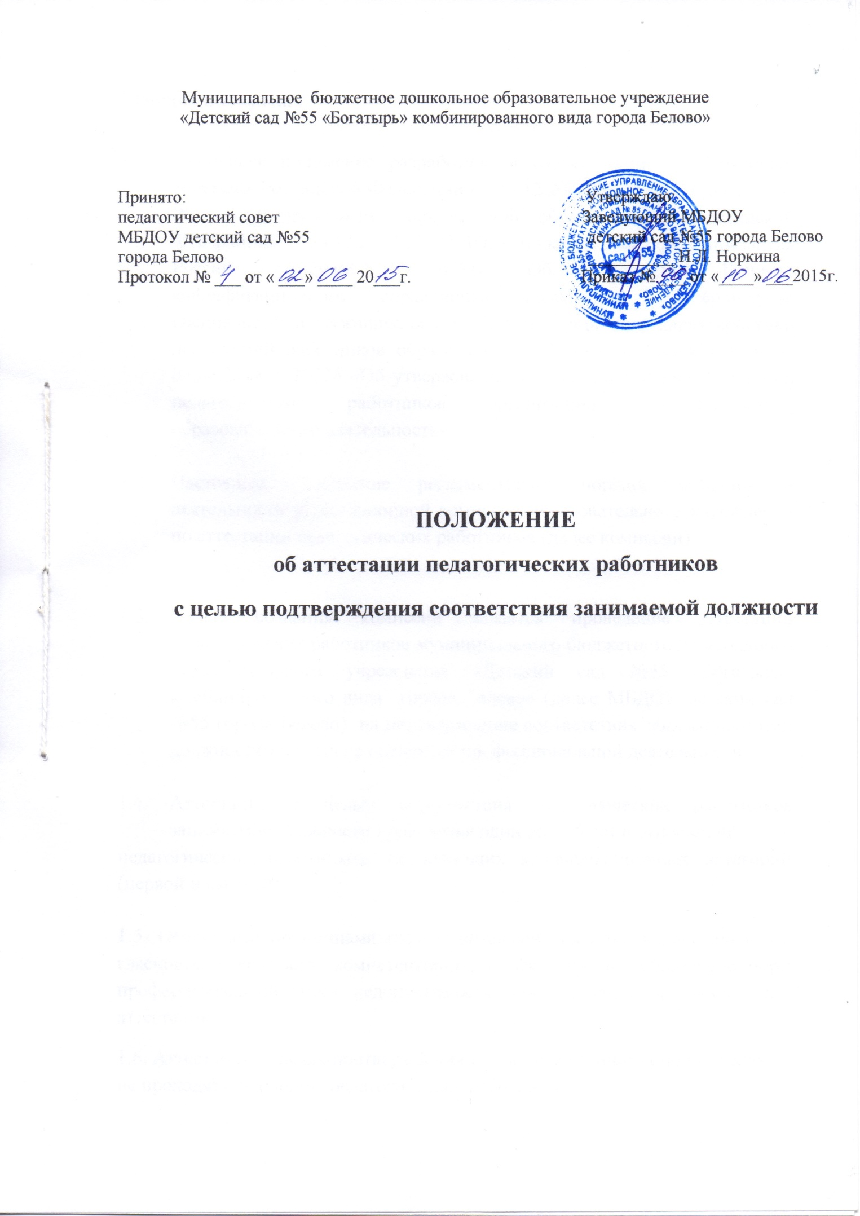

I Общие положения

  - Настоящее положение разработано в соответствии – с Трудовым кодексом Российской Федерации от 30.12.2001 № 197-ФЗ (далее – ТК РФ), - Федеральным законом «Об образовании в Российской Федерации» от 29.12.2012 №273-ФЗ, - Приказом Минздравсоцразвития России от 26.08.2010 №761н «Об утверждении Единого квалификационного справочника должностей руководителей, специалистов и служащих, раздел «Квалификационные характеристики должностей работников образования», - Приказом Минобрнауки от 07.04.2014 г. №276 «Об утверждении порядка проведения аттестации педагогических работников организаций, осуществляющих образовательную деятельность»

  - Настоящее Положение регламентирует порядок создания и деятельности аттестационной комиссии образовательного учреждения по аттестации педагогических работников (далее комиссии)

  - Целью создания комиссии является проведение аттестации педагогических работников муниципального бюджетного дошкольного образовательного учреждения «Детский сад №55 «Богатырь» комбинированного вида города Белово» (далее МБДОУ детский сад №55 города Белово) на подтверждение соответствия занимаемым ими должностям на основе оценки их профессиональной деятельности.

  - Аттестация с целью соответствия педагогических работников занимаемой должности проводится один раз в 5 лет в отношении
педагогических работников, не имеющих квалификационных категорий (первой и высшей).

1.5. Основными принципами работы комиссии являются коллегиальность, гласность, открытость, компетентность, объективность, соблюдение норм профессиональной этики, недопустимость дискриминации при проведении аттестации.
1.6. Аттестацию в целях подтверждения соответствия занимаемой должности не проходят следующие педагогические работники:
- педагогические работники, имеющие квалификационные категории;
- проработавшие в занимаемой должности менее двух лет в организации, в которой проводится аттестация;
- беременные женщины;
- женщины, находящиеся в отпуске по беременности и родам;
- лица, находящиеся в отпуске по уходу за ребенком до достижения им возраста трех лет;
- отсутствовавшие на рабочем месте более четырех месяцев подряд в связи с заболеванием.

Аттестация педагогических работников, предусмотренных подпунктами "1.6.5" и "1.6.6" настоящего пункта, возможна не ранее чем через два года после их выхода из указанных отпусков. Аттестация педагогических работников, предусмотренных подпунктом "1.6.6" настоящего пункта, возможна не ранее чем через год после их выхода на работу.
1.7. Аттестационная комиссия организации дает рекомендации работодателю о возможности назначения на соответствующие должности педагогических работников лиц, не имеющих специальной подготовки или стажа работы, установленных в разделе "Требования к квалификации" раздела "Квалификационные характеристики должностей работников образования" Единого квалификационного справочника должностей руководителей, специалистов и служащих1 и (или) профессиональными стандартами, но обладающих достаточным практическим опытом и компетентностью, выполняющих качественно и в полном объеме возложенные на них должностные обязанности.
1.8. Основанием для проведения аттестации является представление руководителя образовательного учреждения, которое содержит: а) фамилия, имя, отчество (при наличии);
б) наименование должности на дату проведения аттестации;
в) дата заключения по этой должности трудового договора;
г) уровень образования и (или) квалификации по специальности или направлению подготовки; д) информация о получении дополнительного профессионального образования по профилю педагогической деятельности; е) результаты предыдущих аттестаций (в случае их проведения);
ж) мотивированная всесторонняя и объективная оценка профессиональных, деловых качеств, результатов профессиональной деятельности педагогического работника по выполнению трудовых обязанностей, возложенных на него трудовым договором.
1.9. Работодатель знакомит педагогического работника с представлением под роспись не позднее, чем за 30 календарных дней до дня проведения аттестации. После ознакомления с представлением педагогический работник по желанию может представить в аттестационную комиссию организации дополнительные сведения, характеризующие его профессиональную деятельность за период с даты предыдущей аттестации (при первичной аттестации - с даты поступления на работу).
2. Порядок работы аттестационной комиссии
2.1. Основными задачами комиссии являются: проведение аттестации педагогических работников с целью подтверждения соответствия занимаемой должности;
2.2. Комиссия в составе председателя комиссии, заместителя председателя, секретаря и членов комиссии формируется из числа работников образовательного учреждения, органов местного самоуправления, профессиональных союзов, научных организаций и общественных объединений. Председателем комиссии может быть любой член аттестационной комиссии, кроме руководителя образовательного учреждения. Персональный состав комиссии утверждается приказом руководителя образовательного учреждения.
2.3. Для проведения аттестации с целью подтверждения соответствия педагогического работника занимаемой должности в состав аттестационной комиссии в обязательном порядке включается представитель выборного органа соответствующей первичной профсоюзной организации.
2.4. Состав комиссии формируются таким образом, чтобы была исключена возможность конфликта интересов, который мог бы повлиять на принимаемые комиссией решения.
2.5. Руководство работой комиссии осуществляет ее председатель либо при его отсутствии заместителем председателя комиссии. Заседания комиссии проводятся по мере поступления документов согласно графику, утвержденному приказом руководителя образовательного учреждения на аттестацию.
2.6. Заседание комиссии считается правомочным, если на нем присутствуют не менее двух третей ее членов.
3. Проведение аттестации
3.1. Информация о дате, месте и времени проведения аттестации письменно доводится руководителем ОУ (другим уполномоченным лицом) до сведения педагогического работника, подлежащего аттестации, не позднее, чем за месяц до ее начала.
3.2. Аттестация проводится на заседании аттестационной комиссии организации с участием педагогического работника.
3.3. Аттестационная комиссия организации рассматривает представление, дополнительные сведения, представленные самим педагогическим работником, характеризующие его профессиональную деятельность (в случае их представления).
3.4. По результатам аттестации педагогического работника, с целью подтверждения соответствия занимаемой должности аттестационная комиссия принимает одно из следующих решений: - соответствует занимаемой должности (указывается должность работника);
- не соответствует занимаемой должности (указывается должность работника).
3.5.Решение принимается большинством голосов открытым голосованием и считается принятым, если в голосовании участвовало не менее двух третей состава комиссии. При равенстве голосов решение считается принятым в пользу аттестуемого.
3.7. Решение о соответствии/несоответствии педагогического работника занимаемой должности принимается комиссией на основании результатов квалификационных испытаний, представления руководителя ОУ (другого уполномоченного лица) и других документов, имеющих значение для обеспечения объективной оценки профессиональной деятельности педагогического работника.
3.8. По результатам аттестации комиссия принимает одно из решений:
- соответствует занимаемой должности (указывается должность работника); - не соответствует занимаемой должности (указывается должность работника).
4. Делопроизводство
4.1. Заседания комиссии оформляются протоколами.
4.2. Протоколы комиссии подписываются председателем комиссии, секретарем и членами комиссии, участвующими в заседании.
4.3. Нумерация протоколов ведется с начала календарного года.
4.4. Протоколы заседаний комиссии хранятся в организации в течение 5 лет. 4.5. Ответственным за делопроизводство комиссии, решение организационных и технических вопросов работы комиссии, сбор и анализ документов, необходимых для работы комиссии, подготовку проекта приказа руководителя организации, заполнение аттестационных листов и подготовку выписок из приказов является секретарь комиссии.
4.6. На педагогического работника, прошедшего аттестацию, не позднее двух рабочих дней со дня ее проведения секретарем аттестационной комиссии организации составляется выписка из протокола, содержащая сведения о фамилии, имени, отчестве (при наличии) аттестуемого, наименовании его должности, дате заседания аттестационной комиссии организации, результатах голосования, о принятом аттестационной комиссией организации решении.

